ПРЕДСТАВЛЕНИЕ УЧАСТНИКОВ ВСЕРОССИЙСКОГО ДИСТАНЦИОННОГО КОНКУРСА ДЕТСКОГО ТВОРЧЕСТВА «МЕЧТЕ НАВСТРЕЧУ!»

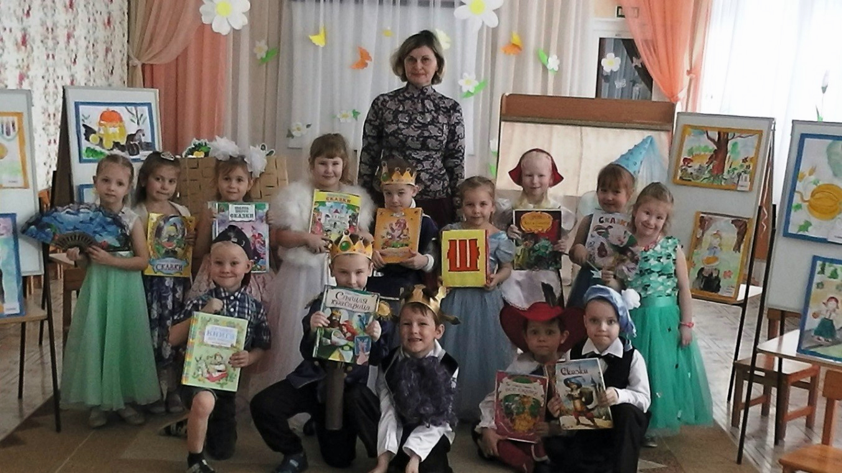

Старшая группа «Умники и умницы», 5 лет
МАУДО «Детский сад №9» города Ялуторовска

Воспитатель: Торопова Ольга Кузьмовна, высшая квалификационная категория.

Старшая группа «Умники и умницы» является активным участником театральных фестивалей в детском саду. В 2019 году они заняли 2 место в конкурсе театральных постановок «В поиске забытой сказки». В 2020 году заняли 3 место в городском креатив-фестивале «Надежда», представляя проект «Друг мой - Шарль Перро».

Музыкально-литературная композиция «Друг мой – Шарль Перро»

